Universidad Autónoma de Baja California

Facultad de Ciencias Químicas e Ingeniería



**SISTEMAS DE CONTROL**

**Introducción a Matlab**

**Docente:** I.E. Araiza Medrano Lizette

**Alumno:** Gómez Cárdenas Emmanuel Alberto

**Matricula:** 1261509

# Objetivo:

El alumno se familiarizará con el ambiente de programación de Matlab y será capaz de utilizar comandos básicos.

# Material:

* Lápiz y papel (en caso de hacer anotaciones o cálculos)
* Equipo utilizado Equipo de cómputo con software Matlab

# Introducción:

MATLAB es una herramienta de cómputo numérico para operaciones con matrices y vectores. Su capacidad incluye graficado. El analista numérico llamado Cleve Moler desarrollo la primera versión de Matlab en los años 70’s. Desde entonces ha evolucionado con varias paqueterías para convertirse en un software comercial muy utilizado.

Matlab puede ser utilizado de diversas formas; como calculador avanzado en el modo de cálculo (prompt inicial), en modo de programación de lenguaje de alto nivel para generar las propias funciones y como subrutina para ser llamada desde un programa de lenguaje C. Obtener información sobre los comandos es posible de cualquiera de las siguientes formas: - Desde la línea de comandos utilizando el comando >>***help***. - Desde la ventana de ayuda, bajo el comando “Help Menu”. - Desde el CD-ROM de Matlab para help desk. Matlab cuenta también con demostraciones (“Demos”) los cuales son accesibles escribiendo el comando >>demo Sin embargo, la mejor manera de aprender MATLAB es realizando ejemplos.

# Desarrollo:

* Realice las operaciones abajo listadas. Grabe su archivo con sus actividades *.m y realice un documento en formato Word o PDF. Necesitará tanto el archivo como la impresión para anexarlos al reporte de su práctica.

1. Inicialice Matlab desde Windows, anteponga el comando ***“more on”*** y de enter, posteriormente busque la ayuda para la función **“*plot*”,** utilizando el comando ***“help”***. Esto ira desplegando la información poco a poco con el pulse de una tecla.
2. Realice las siguientes operaciones aritméticas en la ventana de comandos. Utilice 4 lugares decimales de precisión y posteriormente en fracciones (***format short, format rat***)

|  |  |  |
| --- | --- | --- |
| OPERACIÓN | *SHORT* | *RAT* |
| $$x=\frac{16+\left({345}^{2}\right)*6}{72}$$ | *X = 9.9190e+03* | *X = 357083/36* |
| $$Y={\left[ 2.5x{10}^{-3}+1.5x{10}^{-2}\right]}^{4}$$ | *Y = 9.3789e-08* | *Y = 1/1066224* |
| $$w=2$$ | *w = 2* | *w = 2* |
| $$z=-5$$ | *z = -5* | *z = -5* |
| $$r=\frac{\left(3.5*z-w^{3}\right)}{\left(z-w\right)}$$ | *r = 3.6429* | *r = 51/14* |
| $$A=sin⁡(\frac{π}{3})$$ | *A = 0.8660* | *A = 1170/1351* |

1. Grafique las siguientes funciones en radianes, con valores de x desde -2π hasta 2π (con un *mínimo* de 150 datos), puede apoyarse del comando “***linspace***”

$Y=x+2.5$

$Y=\sin\left(3x\right)$

$Y=e^{x}$

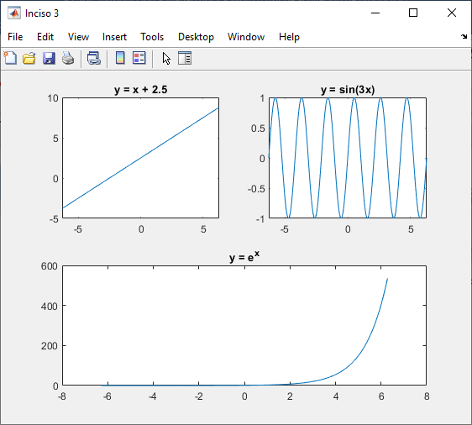

1. Grafique las siguientes funciones en una misma ventana utilizando ***“subplot”***.

$Y=x^{2}$

$Y=4x^{2}$

$Y=\frac{1}{2}x^{2}$

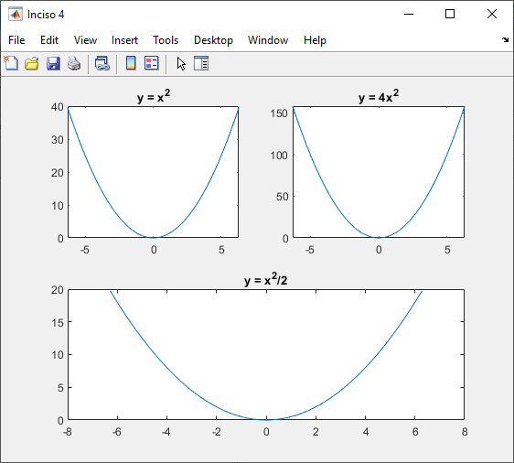

*Modifique las características de diseño de gráfico (color, forma y escala) y vuelva a graficar las funciones anteriores.*

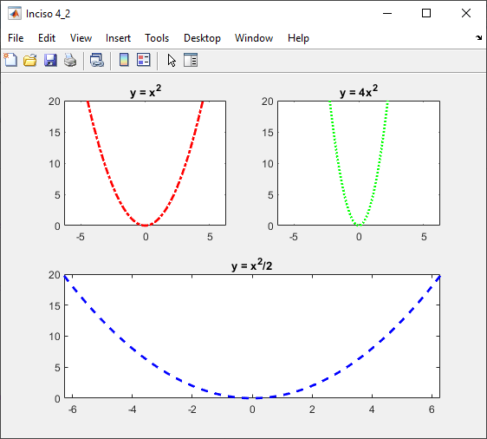

**Conclusión:**

Matlab es una herramienta bastante sencilla de usar la cual puede ser utilizada para representar datos o funciones (como en este caso) de una manera visual muy atractiva, así mismo ofrece la posibilidad de crear una GUI o interfaz de usuario grafica lo cual nos abre otra gran variedad de opciones que a mi parecer son ampliamente interesantes.

**Bibliografía:**

Linspace. (2022). Retrieved 12 February 2022, from https://la.mathworks.com/help/matlab/ref/linspace.html

MATLAB - Wikipedia, la enciclopedia libre. (2022). Retrieved 12 February 2022, from https://es.wikipedia.org/wiki/MATLAB

Plot. (2022). Retrieved 12 February 2022, from https://la.mathworks.com/help/matlab/ref/plot.html

Power, ^. (2022). Retrieved 12 February 2022, from https://la.mathworks.com/help/matlab/ref/power.html

Xlim. (2022). Retrieved 12 February 2022, from https://la.mathworks.com/help/matlab/ref/xlim.html